Füge hier einen Screenshot eines Funksignals vom Cubic-SDR oder ähnlichem Open-Source SDR Tool ein, und beschreibe kurz Zweck und Eigenschaften dieses Signals!
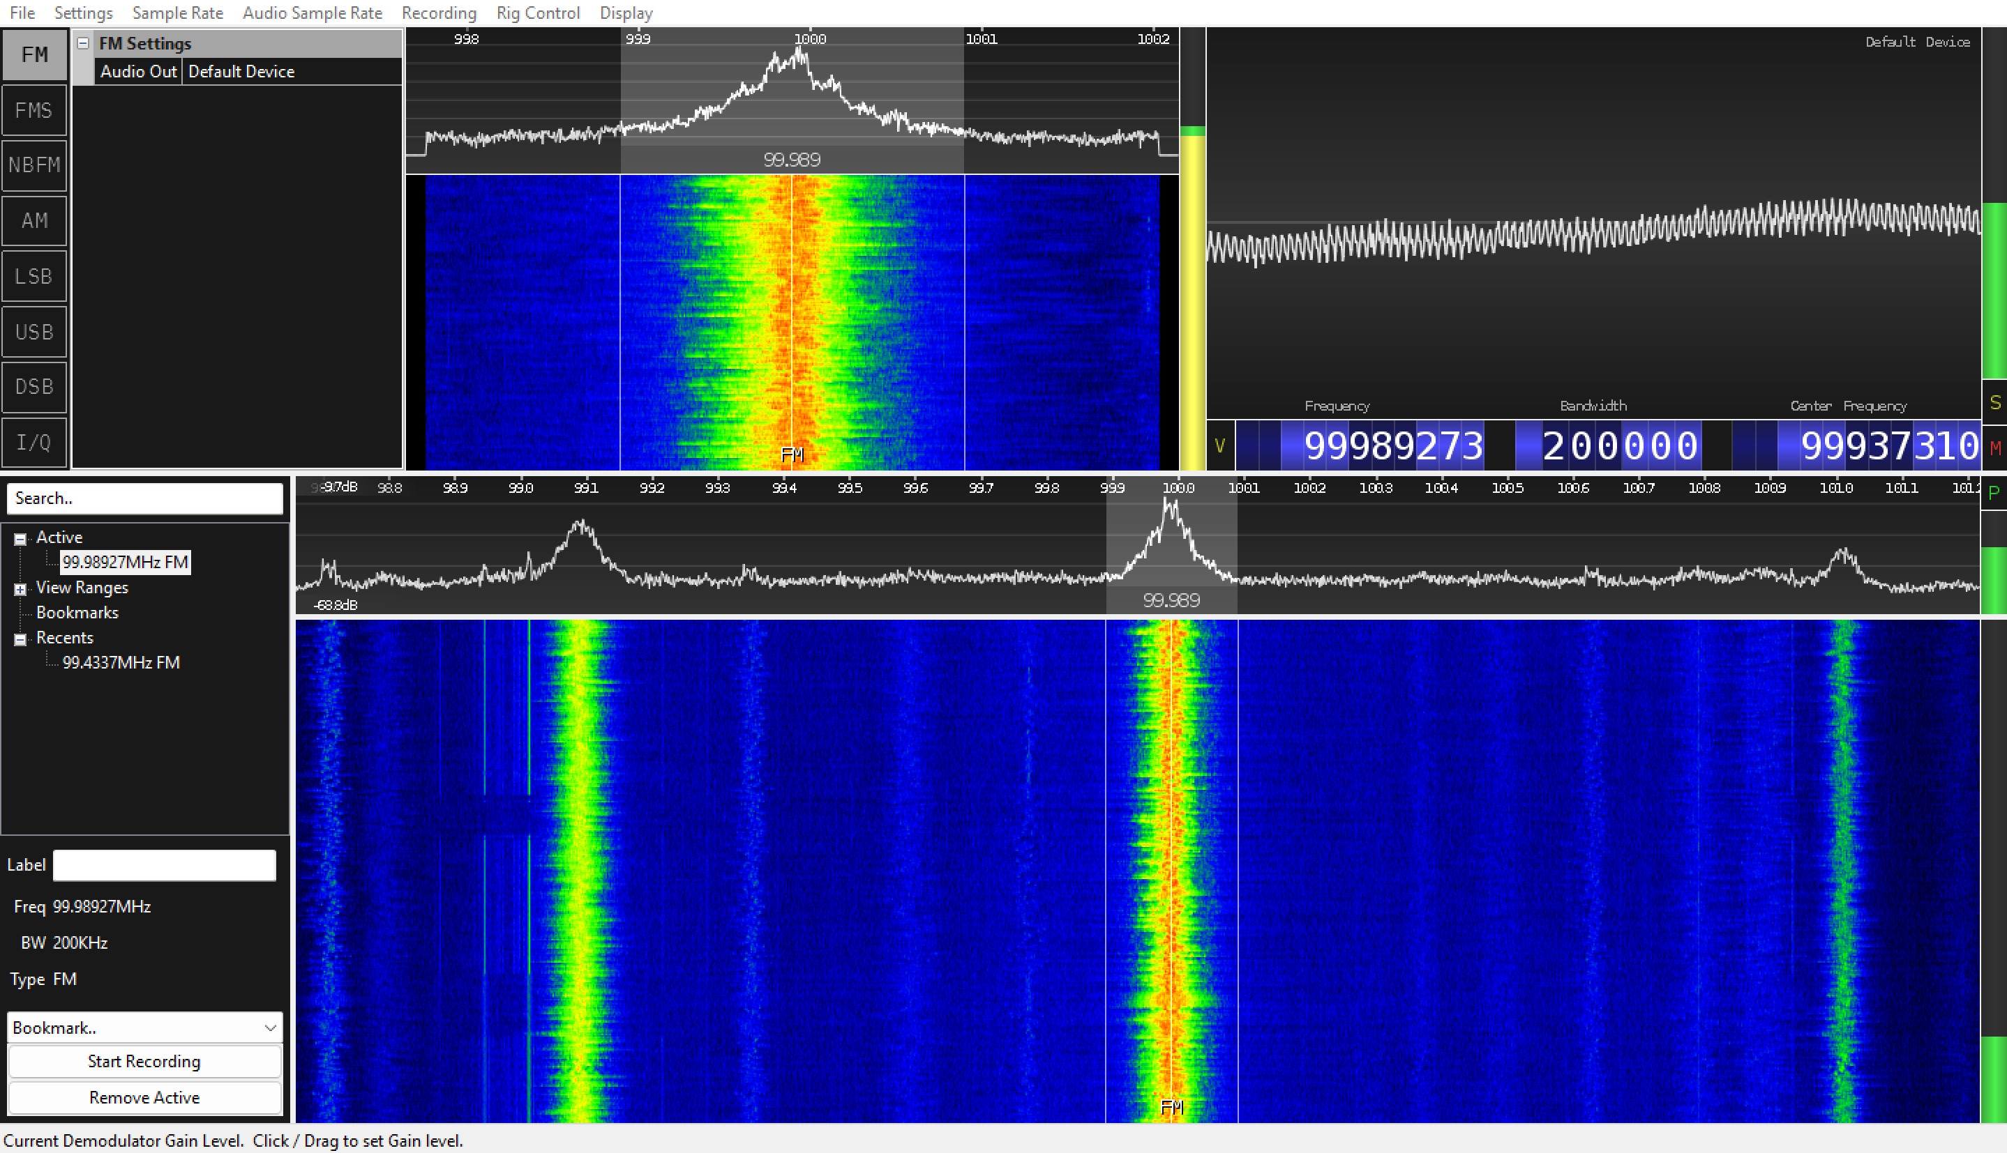
Eigenschaften:
- Frequenz: 99.989 MHz
- Bandbreite: 200 kHz

-> Radiosender sendet auf dieser Frequenz: Radio Grün Weiß

